

STARLET™ Model 6680

**TILBEHØR DER MEDFØLGER**

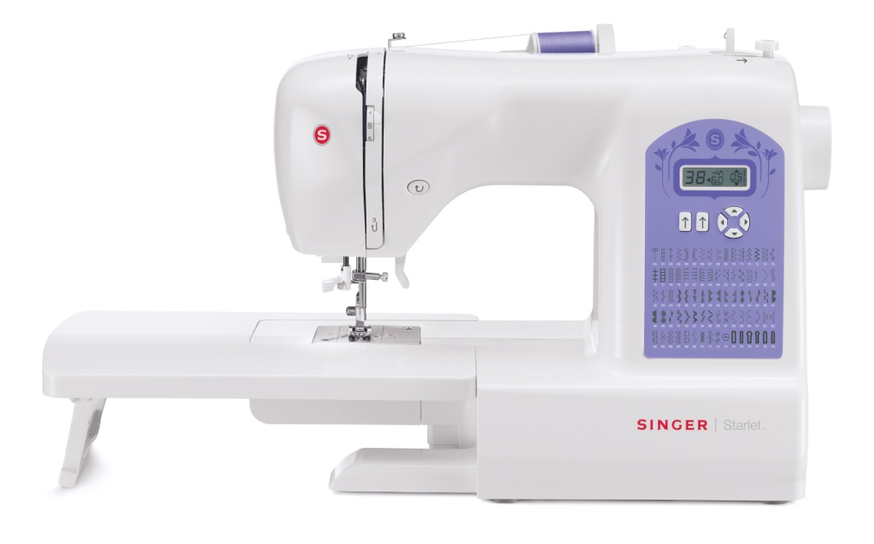

Nåle

Spoler

Ekstra trådholder

Filtskiver til trådholderen (2)

Trådrullekapsel

Opsprætter / børste

Skretrækker til stingpladen

Stoppeplade

Lynlåsfod

Knaphulsfod

Forlængerbord

Kuffertlåg



* 80 sømme
* 6 stk 1-trins knaphuller
* Nåletråder
* STAYBRIGHT™ LED lampe
* Justérbar stinglængde og -bredde
* Robust metalchassis
* Flere nålepositioner
* Ekstra højt trykfodsløft
* Automatisk undertrådspoling
* Tilbehør medfølger
* 8 trykfødder medfølger
* Forlængerbord og kuffertlåg medfølger

**EGENSKABER**